МИНИСТЕРСТВО НАУКИ И ВЫСШЕГО ОБРАЗОВАНИЯ  
РОССИЙСКОЙ ФЕДЕРАЦИИ

федеральное государственное автономное   
образовательное учреждение высшего образования  
«Самарский национальный исследовательский университет   
имени академика С.П. Королева»

(Самарский университет)

Институт информатики, математики и электроники

Факультет информатики  
Кафедра суперкомпьютеров и общей информатики

**Отчет по лабораторной работе №3**

Дисциплина: «Развертывание и жизненный цикл программного обеспечения»

Тема: «Docker**»**

Выполнил: Булдаков Д. О.

Группа: 6133-010402D

Самара 2021

**ХОД РАБОТЫ**

Установка Docker Desktop на Windows 10

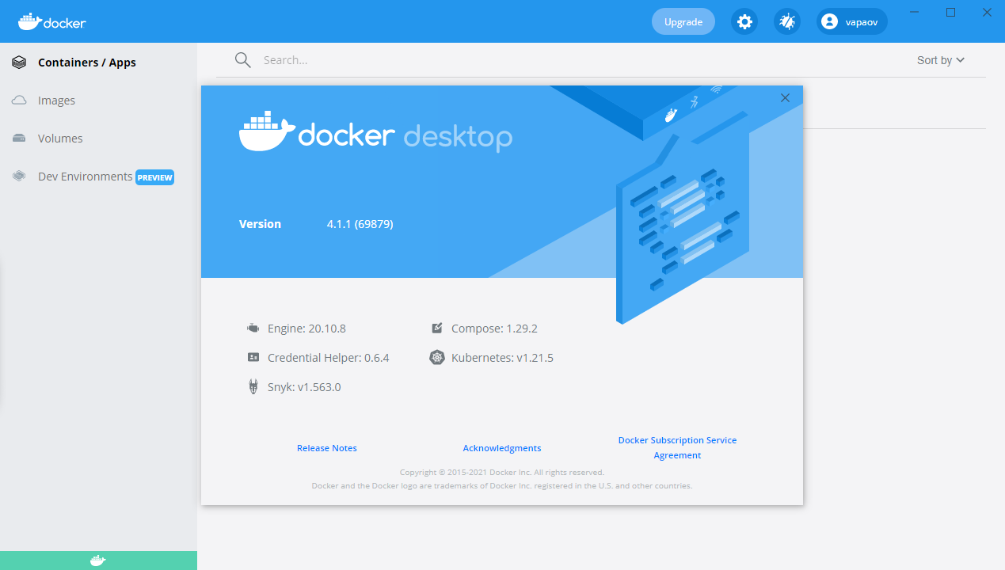

В VS Code создан Docker-файл с простейшим приложением

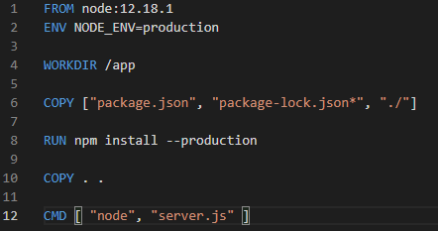

Далее создали образ командой docker build и docker-контейнер с помощью команды docker run.

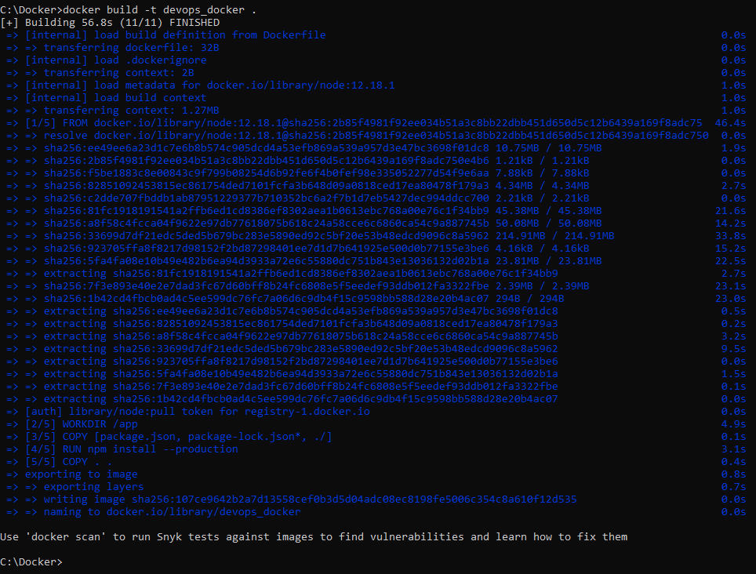



Теперь необходимо создать репозитеорй, дать образу специальное имя и тег при помощи команды tag, а затем командой push загрузить образ в репозиторий.

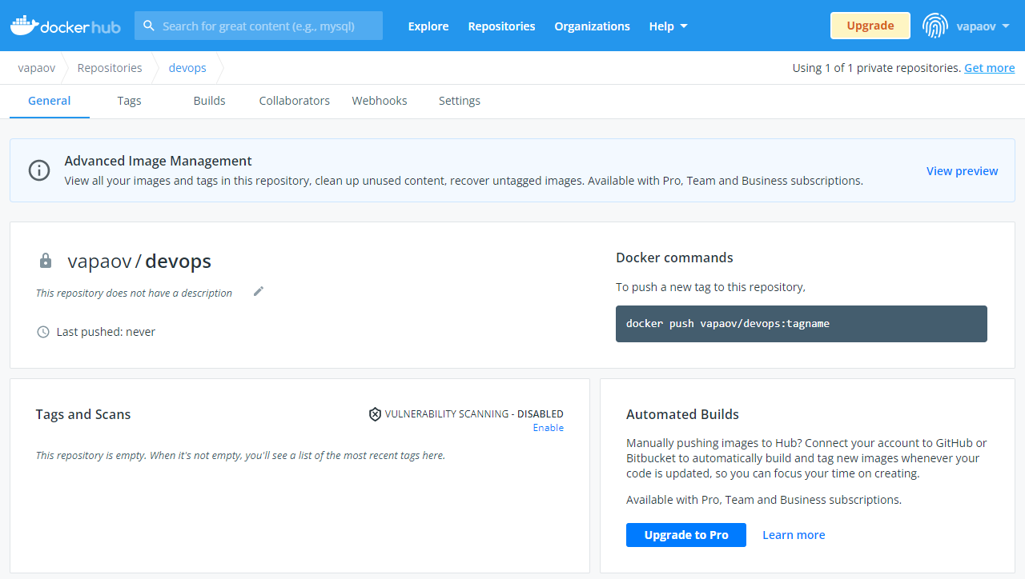

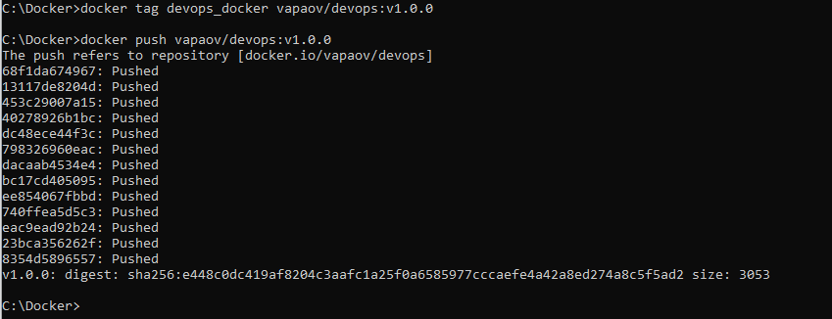

Далее представлены скриншоты выполнения заданий

1. Simple-script

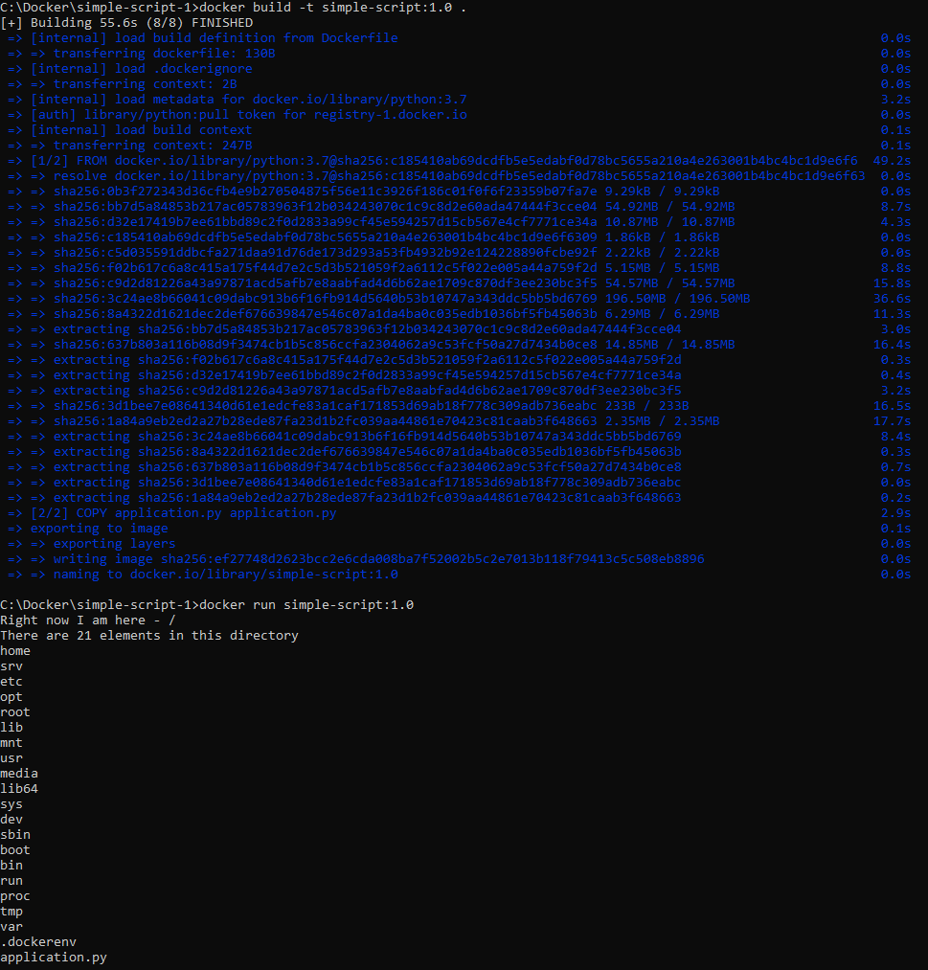

2. Mount-directory

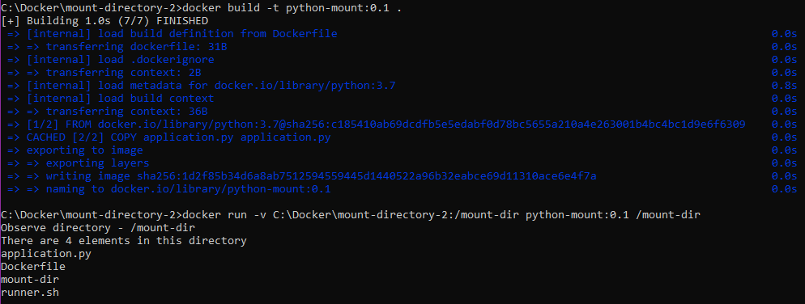

3. Ports

Результат проброски портов.

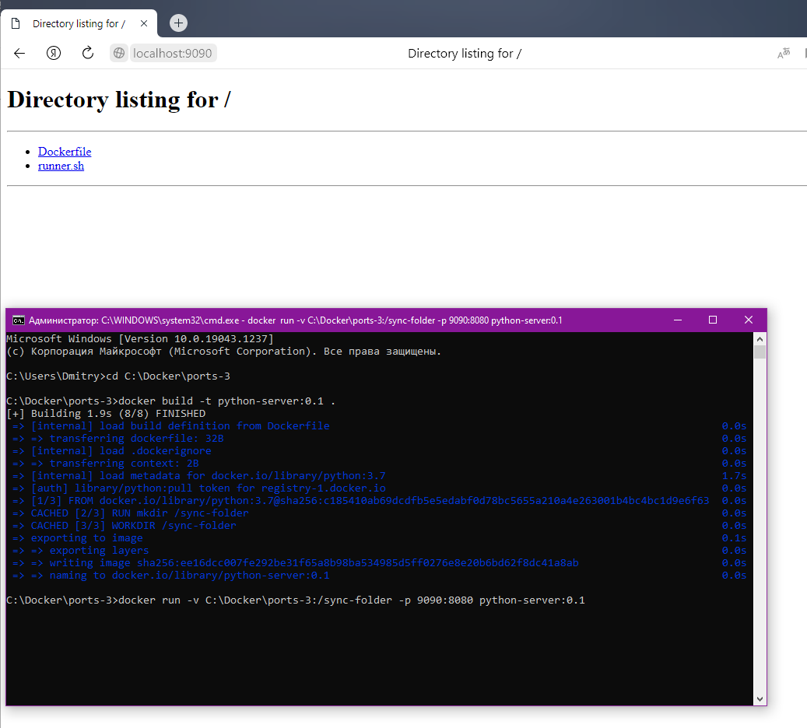

4. Compose

Результат работы функции compose.

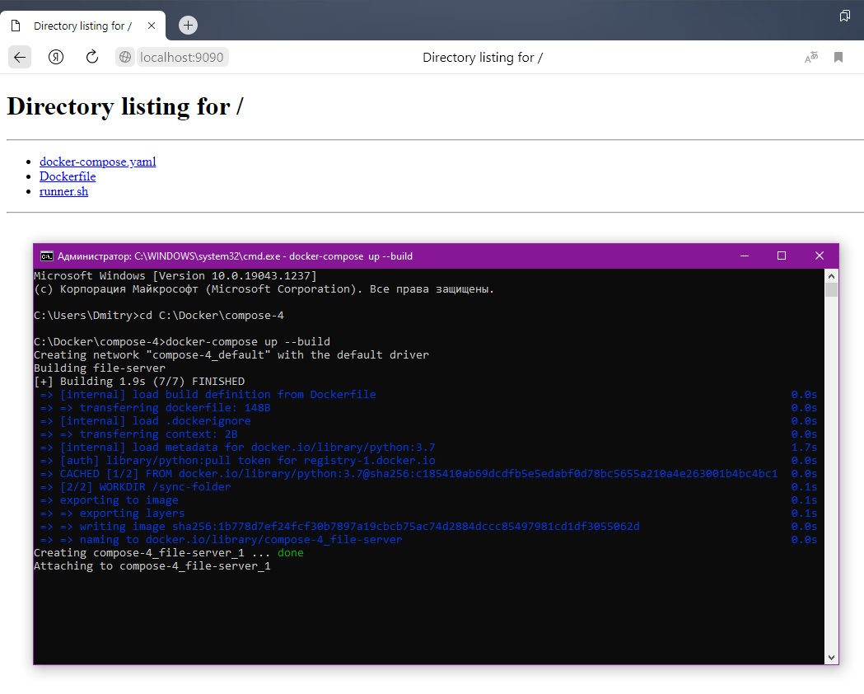

5. Proxy system

Результат работы при обращении к http://localhost:8888/file-server-1/

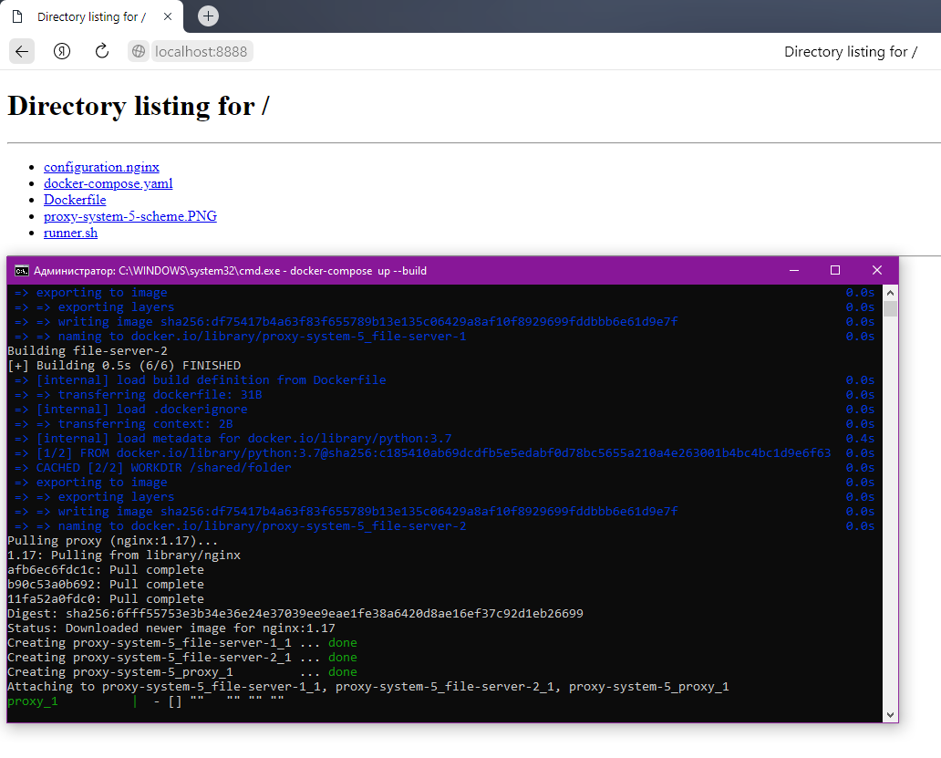

Результат работы при обращении к http://localhost:8888/file-server-2/

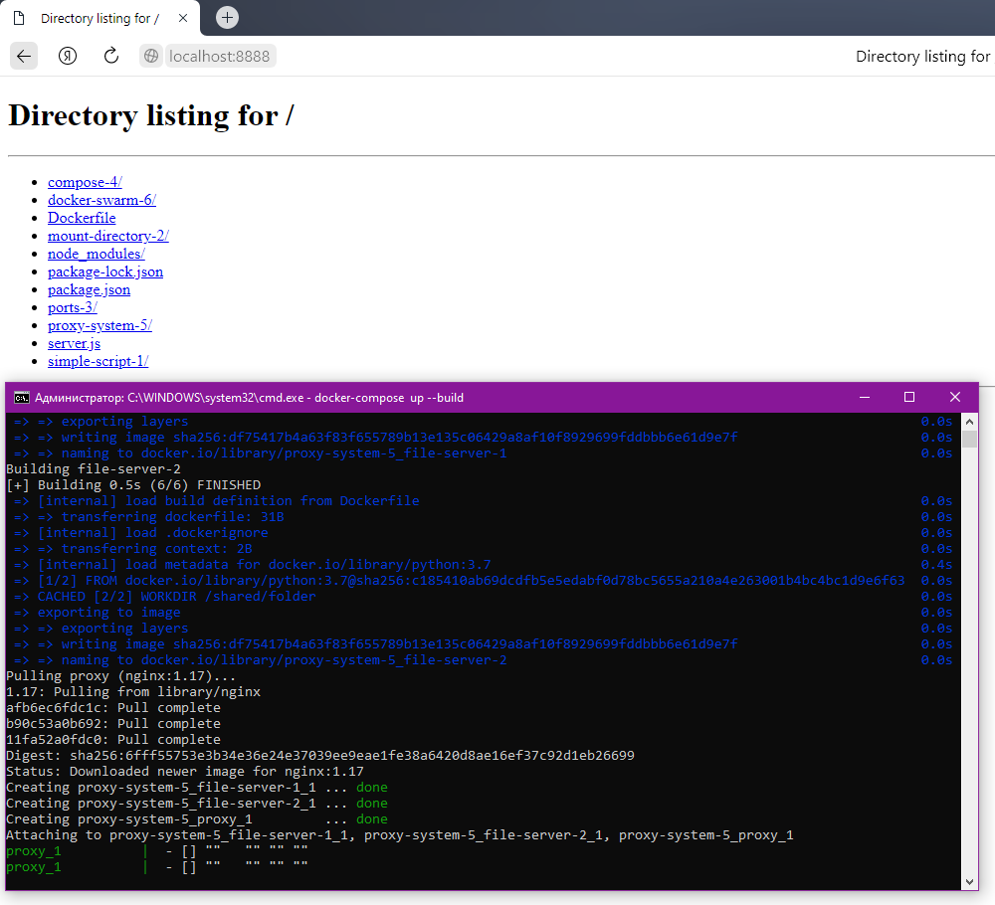

6. Docker swarm

Создадим 3 нода (1 менеджер, 2 рабочих).

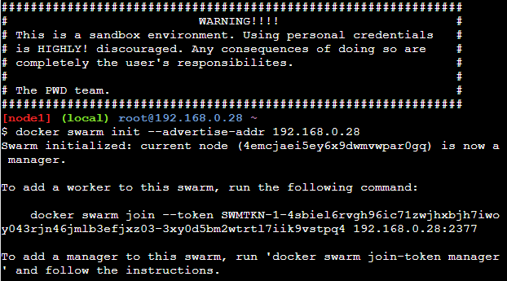

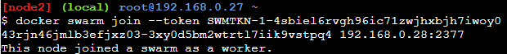

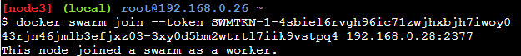

Далее командой **docker stack deploy --compose-file docker-compose.yaml file-service** запустим наши сервисы. В результате визуализатор предстанет в таком виде:

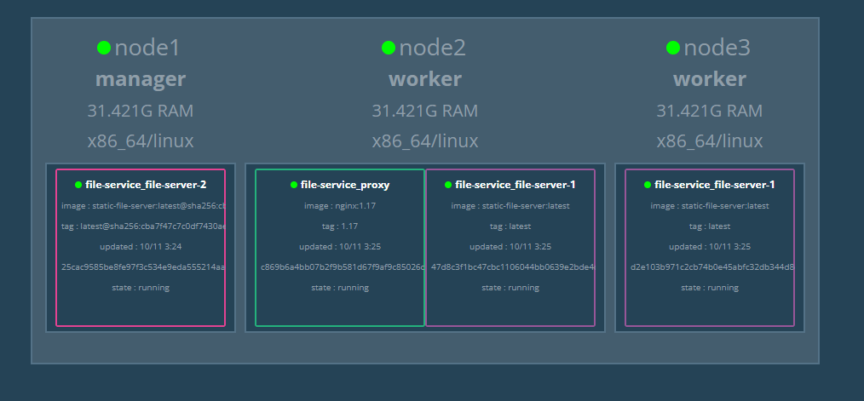

А пройдя по адресу http://ip172-18-0-87-c65flr5mrepg00bfgcig-8888.direct.labs.play-with-docker.com/file-server-1/, получим следующий результат:

